LAUDA 再次成为世界市场领导者

温度控制专家第十次获此殊荣

Lauda-Königshofen, 2025年12月18日 – LAUDA DR. R. WOBSER GMBH & CO. KG 公司连续第十次被评为"恒温设备与精密温度控制系统"领域的全球市场领导者。 这项由瑞士圣加仑大学克里斯托夫·穆勒教授主导编制的权威《全球市场领导者指数》，构成了德国顶尖商业杂志《经济周刊》年度评选的核心依据。

此次周年奖项颁发之际正值变革时期：在2022年实现惊人增长后，受宏观经济形势影响经历三年稳健发展，劳达凭借当前约1亿欧元的销售额和600名员工规模，成功巩固了全球市场地位。这家第三代家族企业计划到2026年实现约15%的销售增长，目标达1.15亿欧元。

LAUDA总裁兼首席执行官Gunther Wobser博士强调第十次获奖的意义：“十年间持续获得认可令我们倍感自豪。这印证了分布于德国三地、五家生产公司及十家销售公司的员工们卓越的团队表现。过去三年我们审慎行事，精准调整产能并优化流程，既捍卫了技术领先地位，也为未来增长奠定基础。“

劳达专注于能效提升、数字化转型及可持续温控解决方案领域的创新。其技术确保电动汽车、氢能技术及制药行业等领域实现精准控温。此次蝉联殊荣再次印证了劳达作为行业创新引擎与销售领军者的地位。

“《经济周刊》的奖项既是肯定也是责任，“沃布瑟博士总结道。 “我们巩固了市场地位，拓展了全球业务版图。正以更专注的态度服务全球客户。通过精准控温，我们携手改善世界——这一愿景凝聚着全球员工的力量。“

2026年对劳达具有特殊里程碑意义：这家家族企业将在3月1日迎来创立70周年庆典，标志着其重返增长轨道。

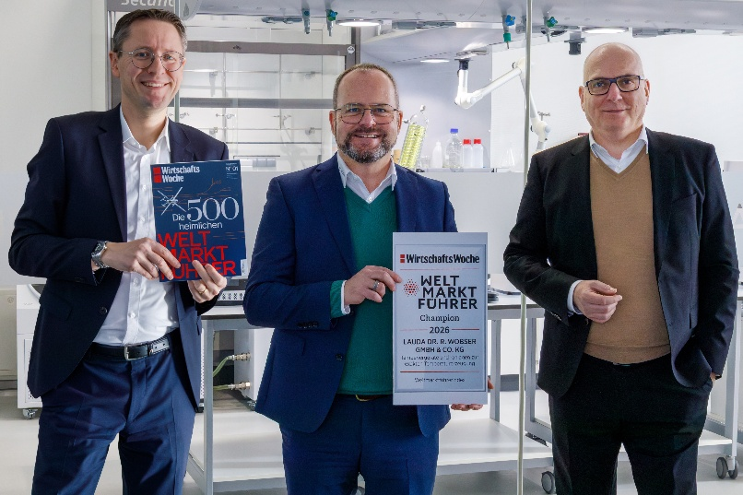

图片: LAUDA 的执行董事 Mario Englert 博士、Gunther Wobser 博士和 Marc Stricker 博士（从左到右）非常高兴地获得了第十个“全球市场领导者冠军”奖项，在已经获得的大额订单的支持下，他们计划到 2026 年恢复增长。 © LAUDA

我们是 LAUDA – 精确温度控制领域的世界市场领导者。我们的温度控制仪器和设备是许多重要应用的核心，为更美好的未来作出贡献。作为全方位服务供应商，我们在研究、生产和质量控制中保证最佳温度。我们是电动汽车、氢气、化学、制药/生物技术、半导体和医疗技术领域的可靠合作伙伴。凭借专业的建议和创新的解决方案，近 70 年来，我们每天都以崭新面貌支持世界各地的客户。

在公司管理方面，我们迈出的每一步都是具有决定意义的。我们关注员工成长并不断挑战自我：向着我们共同塑造的更美好未来努力。

新闻联络人
我们非常愿意向媒体提供有关我们公司、LAUDA FabrikGalerie 以及我们促进创新、数字化和创意管理项目的信息稿。我们期待与您进行开诚布公的交流 - 联系我们！

CHRISTOPH MUHR
企业公关部门负责人
电话 + 49 (0) 9343 503-349
christoph.muhr@lauda.de

LAUDA DR.R. WOBSER GMBH & CO.KG, Laudaplatz 1, 97922 Lauda-Königshofen，德国两合公司：所在地 Lauda-Königshofen，注册法院 Mannheim HRA 560069个人责任合伙人：LAUDA DR.R. WOBSER Verwaltungs-GmbH，所在地 Lauda-Königshofen，注册法院 Mannheim HRB 560226常务董事：Gunther Wobser 博士 (董事长/总裁兼 CEO)，Mario Englert 博士 (CFO)，Marc Stricker 博士 (COO)

